Contacto de RR. PP.: Anahí Mendoza
anahi.mendoza@another.co
+52 55 5103 0658

MOROCCANOIL® PRESENTA EL NUEVO SPRAY CONTROL DEL FRIZZ
La tecnología HydroResist de Moroccanoil actúa como un spray efectivo para el control de todo tipo de cabello,
Previene el frizz y repele la humedad.
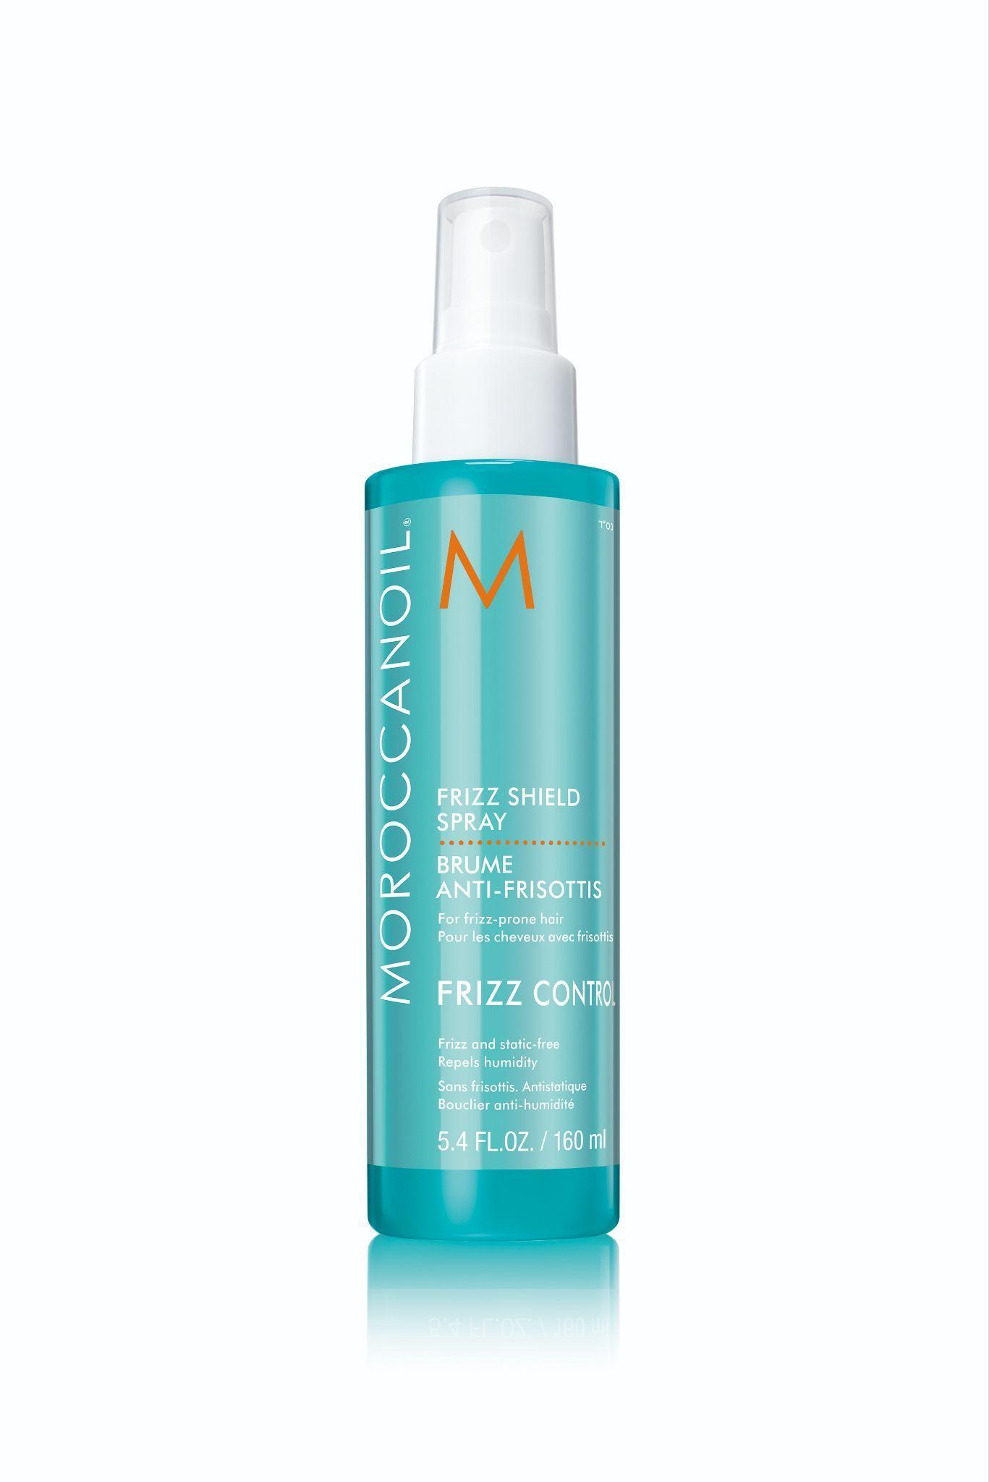

Ciudad de México, México (Diciembre de 2023) – Moroccanoil®, el líder mundial en belleza con aceite de argán, presenta su más reciente innovación en su NUEVA Colección Frizz Control: Spray Control del Frizz. Este spray ligero, activado con calor, forma un escudo para repeler la humedad y brindar protección duradera contra el frizz y la estática para todo tipo de cabello.

Formulado con la Tecnología HydroResist de Moroccanoil e ingredientes de origen natural, este spray ligero domina el frizz incluso antes de que comience. Cuando es activada por el calor, la innovadora tecnología HydroResist envuelve las hebras al instante para dar beneficios de peinado inmediatos, logrando un acabado suave, sin frizz, mientras crea una protección ultraduradera contra la humedad, los factores ambientales y el calor durante mucho tiempo. Trabajando a la par, los péptidos de amaranto, el extracto de jaca reciclado y el ingrediente estrella de Moroccanoil, cuidan cada hebra de su cabello desde adentro hacia afuera. Esta fórmula única protege contra la humedad hasta un 90%,* resiste el frizz, ayuda a evitar los daños causados por la alta temperatura y mejora la manejabilidad, dejando el cabello con un acabado suave, sedoso y un brillo resplandeciente. De acuerdo con un estudio independiente de consumidores, el 94% de los participantes coincidió en que éste es el mejor producto contra el frizz**

"Moroccanoil nació de un problema, pero inspiró una solución global”, afirma Carmen Tal, Cofundadora de Moroccanoil. “Es nuestro compromiso llevar la transformación a nuestros clientes con productos que ofrezcan resultados profesionales y profunda innovación. Nuestra comunidad compartió con nosotros sus problemas respecto al frizz y el Spray Control del Frizz es la respuesta definitiva”, señala.

Como parte del constante compromiso de la marca para reducir el impacto sobre el medioambiente, Moroccanoil Spray Control del Frizz viene envasado en frascos hechos con plástico 100% reciclado postconsumo (PCR). Moroccanoil se enorgullece de sus esfuerzos continuos por reducir el consumo de plástico virgen y ayudar a prevenir la generación de residuos.

El nuevo Spray Control del Frizz Moroccanoil se vende en envases de 5.4 FL.OZ./160 ml y 1.7 FL.OZ./ 50 ml. Estará disponible para su compra a partir del de octubre junto con la actual línea de productos Moroccanoil en locales de Sephora en todo el país, Sephora.com.mx y Beautyart.com.mx, así como en lujosos salones.

INGREDIENTES FUNDAMENTALES
- Tecnología HydroResist: Tecnología innovadora que proporciona un velo acondicionador suave altamente hidrófobo que, al activarse con el calor, forma reticulados que crean un escudo protector ultraduradero que repele la humedad y otros agresores ambientales.
- Péptidos de amaranto: Estos péptidos naturales penetran en las hebras, proporcionando resultados livianos pero potentes. Ayudan a prevenir daños, mejoran la manejabilidad y reducen la fricción para conseguir un cabello suave y flexible.
- Extracto de jaca: Extracto de esta fruta ecológica que hidrata el cabello para aumentar la resistencia al frizz, mientras envuelve las hebras para ayudarlas a protegerse de daños. Este extracto es sustentable y ha sido reciclado a partir de los residuos no comestibles del fruto del árbol de jaca.
- Aceite de argán: Ingrediente protagonista de Moroccanoil, este aceite es extremadamente rico en vitamina E, ácidos grasos esenciales y antioxidantes. Nutre el cabello, realza la manejabilidad y reduce el frizz.

MODO DE EMPLEO
- Rociar sobre el cabello limpio secado con toalla. Peinar o cepillar para distribuir el producto de forma pareja. Secar con secador en secciones para activar el control del frizz.
- Consejo para el estilista: Sigue con una plancha plana para mejorar los beneficios antifrizz.
- El Spray Control del Frizz debería ser el último producto aplicado antes de secar con secador para su óptima activación con calor.

LA COLECCIÓN FRIZZ CONTROL DE MOROCCANOIL
Completa tu rutina contra el frizz con esta gama personalizada, que aborda las necesidades de todo tipo de cabello, desde el control universal del frizz a un suavizado intenso en el caso de cabellos más gruesos y densos.

- Sérum Suavizante Intenso Moroccanoil (1.7 FL.OZ. / 50 ml) – Fórmula concentrada que provee un deslizamiento sin esfuerzo y facilita el proceso de peinado. Controla el frizz extremo hasta por 72 horas y reduce el volumen no deseado en un 46%.* Para cabello medio y grueso.

- Loción Suavizante Moroccanoil (10.2 FL.OZ. /300 ml) – Crema para peinar que acondiciona el cabello mientras controla el frizz, dejando el cabello 58% más suave.* Proporciona una fijación flexible y definición. Para cabello medio.

ACERCA DE MOROCCANOIL:
Inspirada en el Mediterráneo, la marca Moroccanoil cobra vida a través de su distintivo empaque color turquesa y su fragancia exclusiva, para ofrecer una experiencia exótica que transporta los sentidos. Nuestro primer producto, el Tratamiento Moroccanoil original, fue pionero en cuidado para el cabello con aceites y creó furor mundial con el aceite de argán. En el corazón de nuestra marca, se encuentra la comunidad de estilistas que nos inspira para crear productos eficaces y fáciles de usar. Y hoy, nuestra meta permanece inalterada: seguir siendo pionera en innovación para la belleza, mientras seguimos usando nuestra plataforma para crear una diferencia gracias a la Certificación PETA Beauty Without Bunnies, de una marca que no maltrata a los animales y que certifica que jamás probamos nuestros productos sobre animales, así como otros esfuerzos para retribuir. Los productos de Moroccanoil para el cabello y el cuerpo están disponibles en los más elegantes salones de belleza, locales comerciales, spas y sitios de venta en línea en más de 80 países. Visítanos en Moroccanoil.com. ¡Para inspiración diaria, sigue a @Moroccanoil_mx en Instagram.

